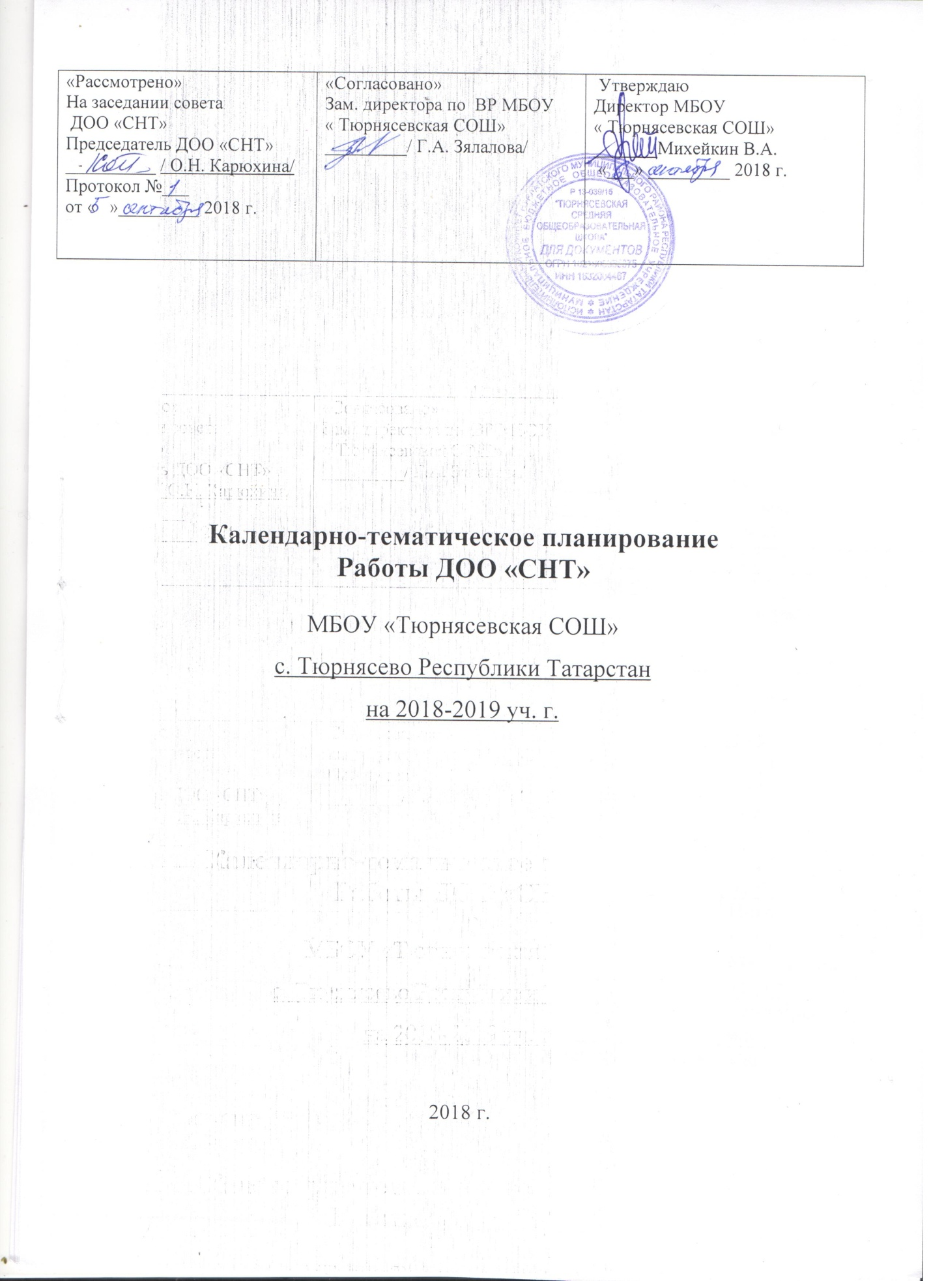
План работы ДОО СНТ в МБОУ «Тюрнясевская СОШ» на 2018-2019 учебный год.
Гармония
ГАРМОНИЯ—это спорт и досуг, веселые старты и КВНы, викторины и дискотеки- все, что помогает хорошо и с пользой отдыхать.
№ | Мероприятие | Дата
1. | «Здравствуй, школа!» Общешкольная торжественная линейка. | 1.09
2. | День рождения СНТ  -посвящение в следопыты  - посвящение в наследники | 15.09
3. | День учителя | 5.10
4 | День школьного самоуправления | октябрь
5 | День пожилого человека | 1-10 октября
6 | Творческий конкурс «Без берге» | октябрь
7 | Осенний бал | ноябрь
8 | День матери | 24.11
9 | Новогодние елки | 29.12
10 | Праздник влюбленных «День святого Валентина» | 14.02
11 | День защитников отечества  - Смотр стоя и песни  -А ну-ка, мальчики! | Февраль
12 | Конкурс военно-патриотической песни | февраль
13 | Международный женский день | 7 марта
14 | А ну-ка, девочки! | март
15 | День смеха | 1 апреля
16 | День космонавтики | 12.04
17 | День птиц | Март
18 | День детства | 19 мая
19 | Международный день семьи. | 15.05
20 | Всемирный день без табака. | 31.05
21 | Организация досуга во время каникул | Ноябрь, январь. Март. Июнь-август
22 | Спартакиада по зимним и летним видам спорта | Сентябрь-май
23 | конкурс детского художественного творчества «Веселая карусель». | Май

Забота
ЗАБОТА- милосердие, помощь старшим и младшим, забота об одиноких и больных, игры и занятия с младшими.
№ | Мероприятие | Дата
1 | Волонтерская работа | В теч. Года
2 | Тимуровская работа | В теч. Года
3 | Акция «Твори добро» | В теч. Года
4 | Шефская работа | В течении года
5 | Акция «подари улыбку» | сентябрь
6 | Акция « Дети ветеранам» | В течении года
7 | Рабочие учебные комиссии  - состояние учебников и тетрадей  - Проверка Д.з. | В течении года
8 | Рейды санитарной комиссии  -внешний вид  - чистота классов  - самый уютный класс | В течении года
9 | Акция «Поздравь учителя» | 1-5 октября
10 | Осенняя и весенняя неделя добра | осень-весна

МИР
МИР- это знания и забота об окружающем мире, ярмарки солидарности и дискуссии.
№ | Мероприятие | Дата
1 | Тематическая линейка «Беслан» | 3.09
2 | «День народного единства» | Ноябрь
3 | Экскурсии в школьный музей | в теч.года
4 | Международный день борьбы со СПИДом. | 1.12
5 | День героев Отечества. | 12.12
6 | Смотр строя и песни | февраль
7 | День памяти воинам интернационалистам | февраль
8 | День юного героя антифашиста | 8.02
12 | Встречи с ветеранами и воинами интернационалистами | Февраль
9 | День узников фашистских концлагерей | апрель
10 | Митинг, посвященный Дню Победы | май
11 | Акция «Георгиевская ленточка» | Май

ТРУД
ТРУД- это общественно полезные трудовые дела, помощь в учебе, ведь учеба- важный труд наследника.
№ | Мероприятие | Дата
1 | Экологические субботники | в теч. Года
2 | «Трудовой десант» по поддержанию чистоты, благоустройству класса, школы. | в теч. Года
3. | Озеленение школьной территории | Октябрь, май
4 | Работа на пришкольном участке | в теч. года
5 | Участие в конкурсах «Класс года», «Самый уютный класс», «Лучший классный уголок» | в теч. Года
6 | Организация и дежурство по школе | в теч. Года
7 | Конкурс «Мастерская деда Мороза» | Декабрь
8 | Участие в выставках и конкурсах | в теч.года.

СПЕЦИАЛЬНОСТИ
Специальности -это овладение на сборах различными знаниями и умениями, необходимыми в Освоение специальностей
№ | Мероприятие | Дата
1 | Освоение высот наследников | Ежемесячно
2 | Освоение специальностей | Ежемесячно
3 | Сбор следопытов | Раз в четверть
4 | Сбор наследников | Раз в четверть
5 | Сбор наследников «Конвенции ООН о правах ребенка». | Ноябрь
6 | Учеба актива | ежемесячно
7 | «Замечательный вожатый» | Декабрь
8 | Большой сбор актива наследников Татарстана. | Май

 | 1 неделя | 2 неделя | 3 неделя | 4 неделя
сентябрь | - Торжественная линейка, посвященная Дню знаний «Здравствуй школа»  - Линейка «Беслан» | 1. Волонтерская работа помощь ветеранам по отдельному плану в рамках акции «Дети ветеранам» в течении года  2 День рождения СНТ | 1 Акция «Помоги первокласснику добраться в школу» по отдельному плану  - «Экологичекие рейды»  3. Оформление классных уголков. | 1. Акция «Подари улыбку»  2. Акция «Твори добро»  3. «Трудовой десант»  4. Подготовка ко дню учителя  5. Акция «Добрые уроки»  6. На старт, Эко-отряд!  7. Конкурс «Русские рифмы»
октябрь | 1. Акция «Поздравь учителя»  2. День учителя.  3. Конкурс рисунков «Бабушка рядышком с дедушкой» | 1. «Детство без границ»  2. Декада пожилого человека.  3. Акция «Светоотражатель спасает жизнь» | 1. «Осенний бал»  2. «Праздник осени»  3. Конкурс работ «Краски осени»  4. Урок «Памятные места» | 1. Акция «Гордость за наших»
ноябрь | 1. Конкурс рисунков «Мы за здоровый образ жизни»  2. «День народного единства» | 1. Акция «Чистые руки»  2. Акция «Неделя без двоек»  3. Просмотр фильмов посвящённых окончанию Первой мировой войны | 1. Концерт на «День матери».  2. Выставка рисунков | 1. Экскурсии в школьный музей
декабрь | - Беседа на тему «Чума 21 века. Бояться не надо, надо знать!  - Всероссийская акция «День неизвестного солдата» | - Сбор «День героев отечества»  - рейд «Мой портфель» | 1. «Мастерская Деда Мороза»  2.Конкурс «Лучший новогодний класс» | 1. «Как -то раз под Новый год»  2. Конкурс ледяных фигур.
январь | 1. Мероприятия по отдельному плану  2. Зимняя спартакиада. | 1. Всероссийский заповедный урок | 1. «Беседа по ПДД»  - Рейд «Лучший дневник» | 1. Игра «По дорогам Татарстана»
февраль | 1. Акция «Дети войны»  2. Встреча с ветеранами и воинами- интернационалистами.  3. «Здоровое движение» конкурс. | 1. «День святого Валентина»  2. Школьное радио  3. Школьная почта  4. День юного героя антифашиста | 1. День памяти воинов-интернационалистов»  2. Смотр стоя и песни  3. А ну-ка, мальчики! | 1. Сбор: «Знаете, каким он парнем был?» посвящен памяти А.А. Андронова
март | - Концерт к 8 марта «Мамины глаза»  2. Выставка рисунков | 1. Лыжный кросс. | 1. «День птиц»  1. Рейд «Чистый класс» | 1. Лыжные прогулки.
апрель | - «День смеха».  - Акция, приуроченная ко Дню книг | 1. День космонавтики: «Эй! Небо, сними шляпу!» | 1. «Весенняя неделя добра» по отдельному плану  2. День Земли | 1.Экологический субботник.  2.Рейд «Береги книгу»
май | 1.Акция«Дети ветеранам».  2.Рейд по уборке и приведению в порядок памятников воинам ВОВ.  3.Акция «Твори добро» | 1. Акция «Георгиевская ленточка»  2. «Парад Победы»  3. «День открытых дверей»  4. Забег посвященный победе советский людей над фашизмом | 1. День детства  2. Акция «Подари книгу детям» | 1. Акция «День без табака»  2. Последний звонок. 3. Рейд помощи по приведению в порядок книг в школьной библиотеке.

